Руководство пользователя по установке AP Manager II

27 мая 2008г

Системные требования

Аппаратное обеспечение
- CPU: Inter /AMD
- RAM :64M
- Сетевой адаптер

Программное обеспечение
Операционная система: Windows 2000/Windows XP/ Windows 2003
- MySQL Server 5.0
- mysql-connector-odbc-3.51

Подготовка к инсталляции
Перед установкой AP Manager II на компьютере должно быть установлено следующее программное обеспечение: MySQL Server5.0 и MySQL ODBC Connector.
Инсталляционная программа AP Manager II при запуске сначала проверяет наличие указанного программного обеспечения. В случае его отсутствия программа выдаст напоминание о необходимости его загрузить через Интернет.
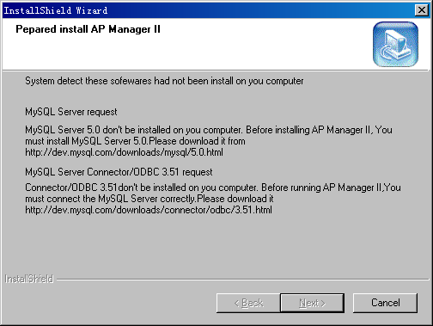

Загрузка программного обеспечения MySQL Server 5.0
Запустите, пожалуйста, браузер Internet Explorer, введите в адресную строку следующий адрес: http://dev.mysql.com/downloads/mysql/5.0.html и нажмите Enter. В появившемся окне кликните по кнопке Download.
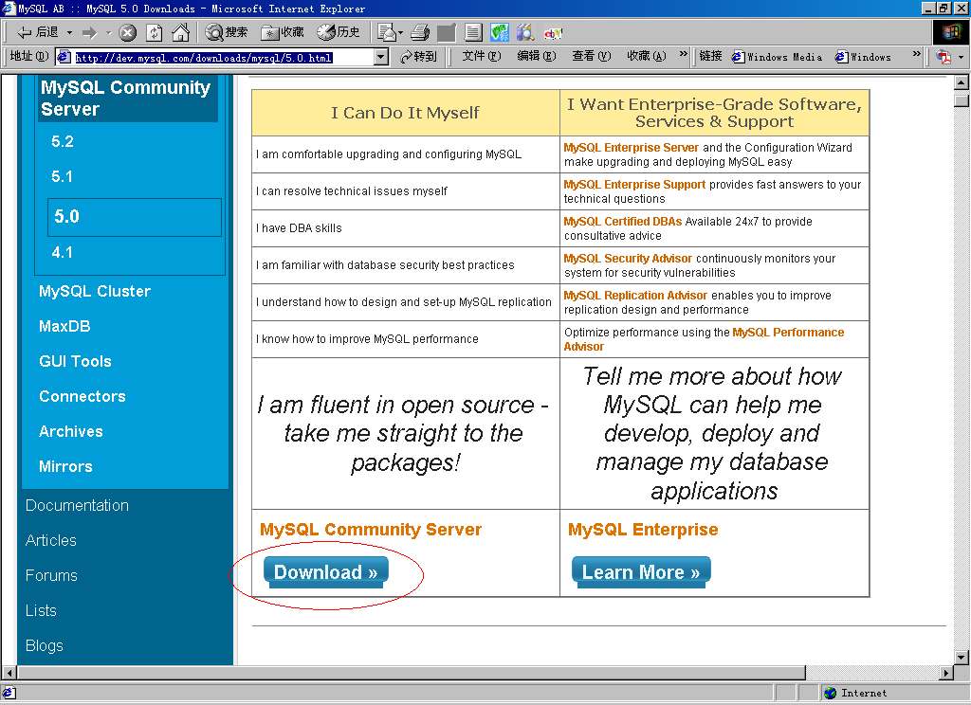
Выберите опцию ‘Windows(x86)ZIP/Setup.exe’.
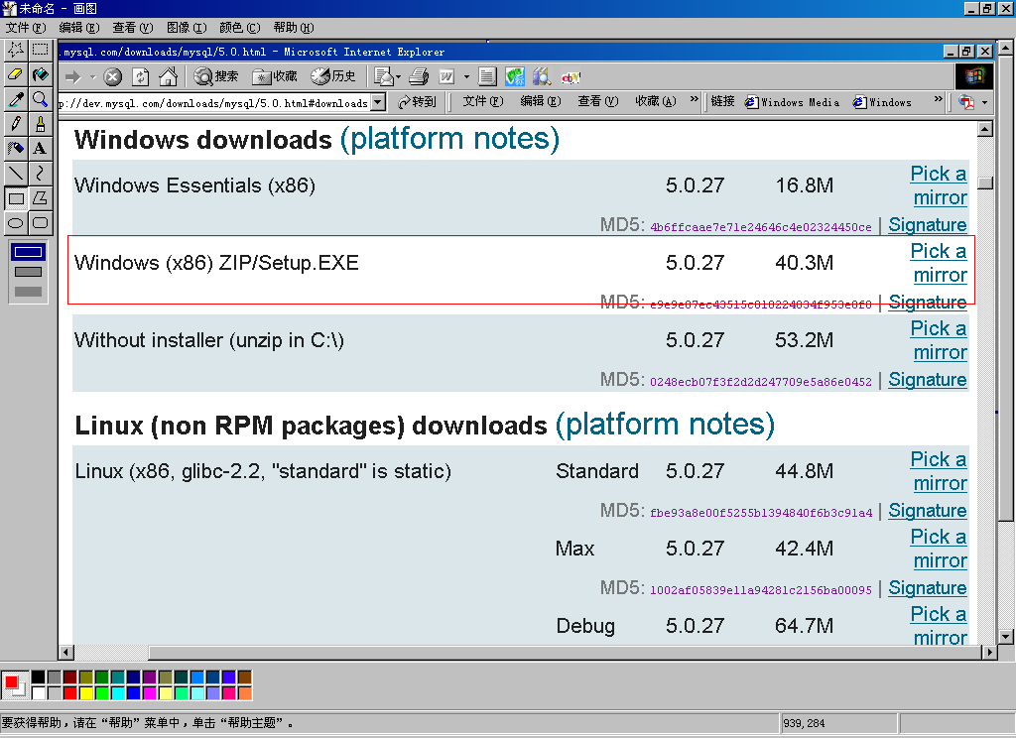
Существует возможность не предоставлять какой-либо информации (Опция “No thanks, just take me to the downloads”), а просто кликнуть по любой из ссылок ‘HTTP’ или ‘FTP’ (в зависимости от используемого протокола передачи данных) и загрузить MySQL Server5.0.
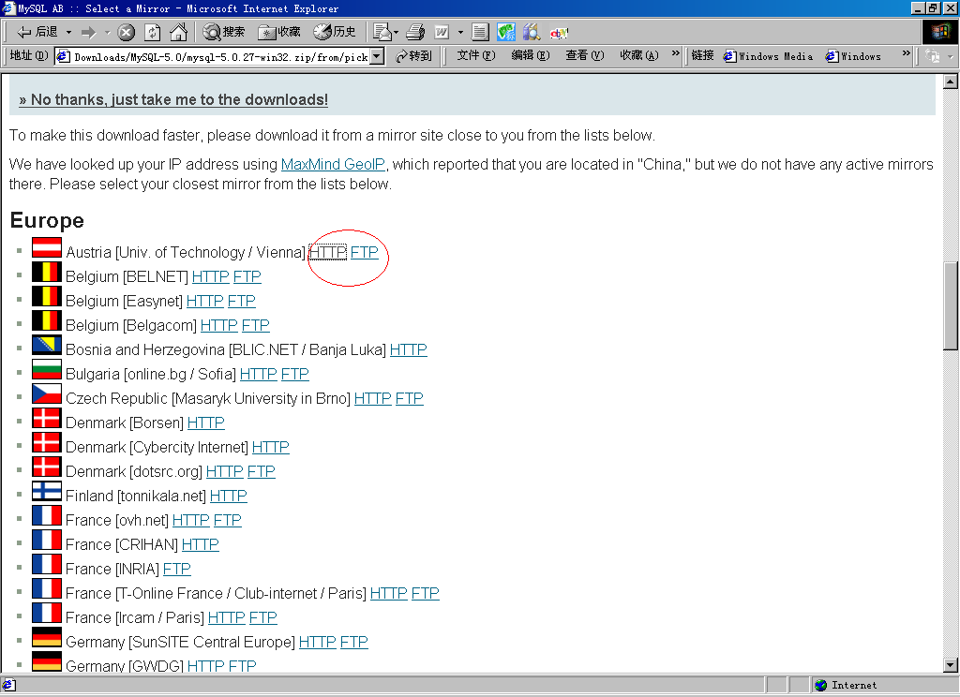

Установка MySQL Server:
Дважды кликните левой кнопкой мыши по установочному файлу MySQL. В появившемся окне кликните по кнопке ‘Next’.
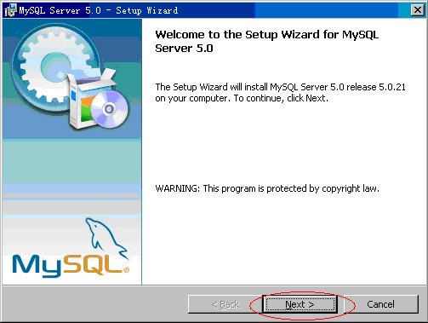
Далее выберите опцию ‘Typical’, а затем кликните по кнопке ‘Next’.
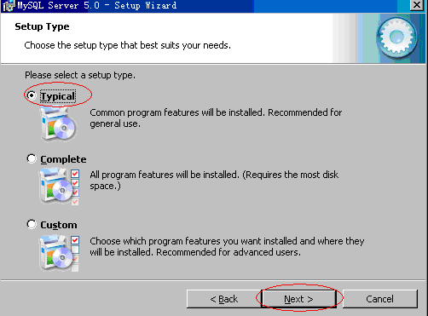
В появившемся окне кликните по кнопке ‘Install’.
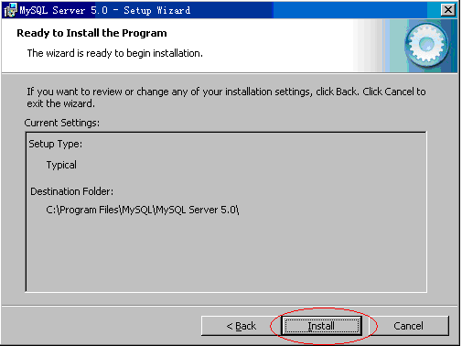

Подождите завершения процесса установки.
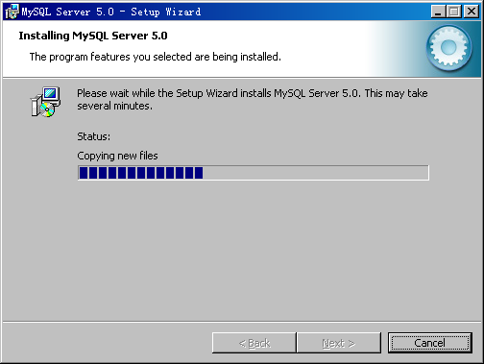
Далее выберите опцию ‘Skip Sign-Up’ и кликните по кнопке ‘Next’.
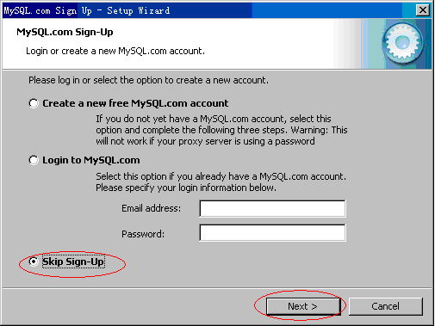
Кликните по кнопке ‘Finish’.

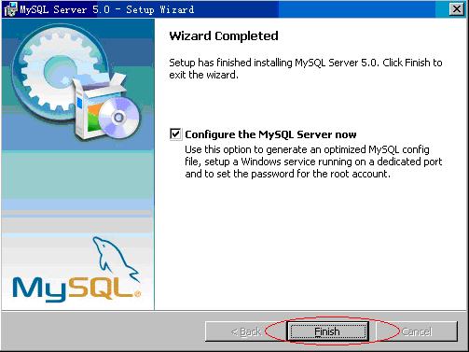
Кликните по кнопке ‘Next’.
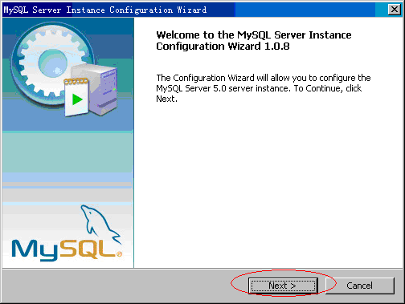
Выберите опцию ‘Standard Configuration’ и кликните по кнопке ‘Next’.
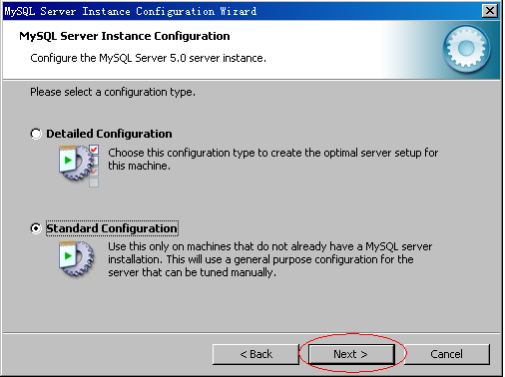
Кликните по кнопке ‘Next’.
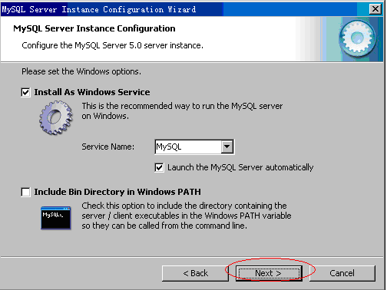
Далее необходимо ввести пароль и его подтверждение для базы данных MySQL, а затем кликнуть по кнопке ‘Next’.
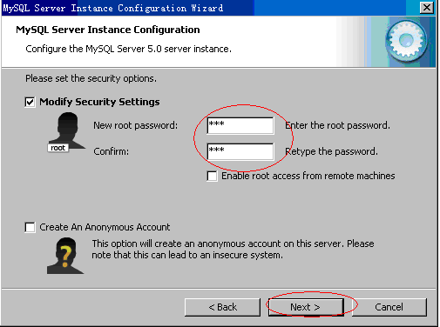
Кликните по кнопке ‘Execute’ и подождите некоторое время. Затем кликните по кнопке ‘Finish’, чтобы завершить процесс установки.
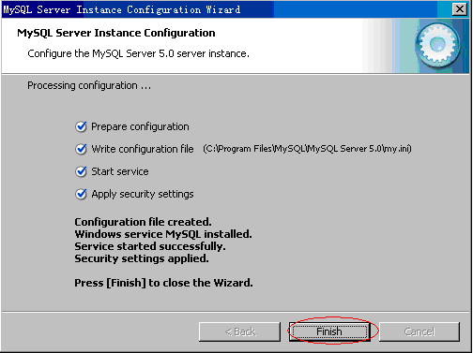

Загрузка MySQL ODBC Connector3.51
Запустите, пожалуйста, браузер Internet Explorer, введите в адресную строку следующий адрес: http://dev.mysql.com/downloads/connector/odbc/3.51.html и нажмите Enter.
Выберите опцию ‘Driver Installer(MSI)’.
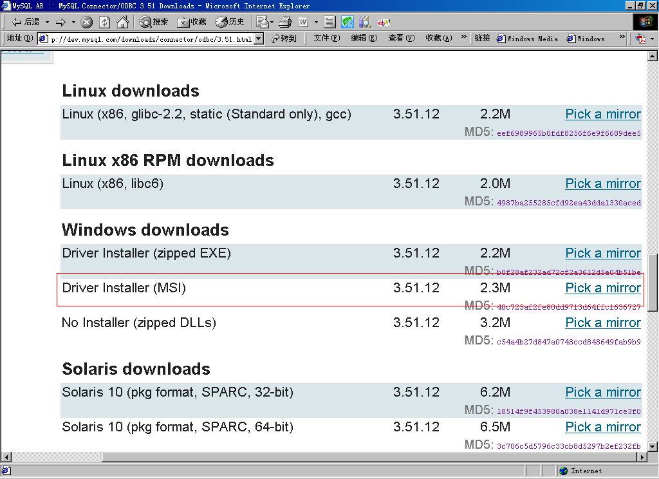
Выберите опцию ‘HTTP’ или ‘FTP’, чтобы загрузить программное обеспечение ODBC на локальный жесткий диск, а затем установить его.
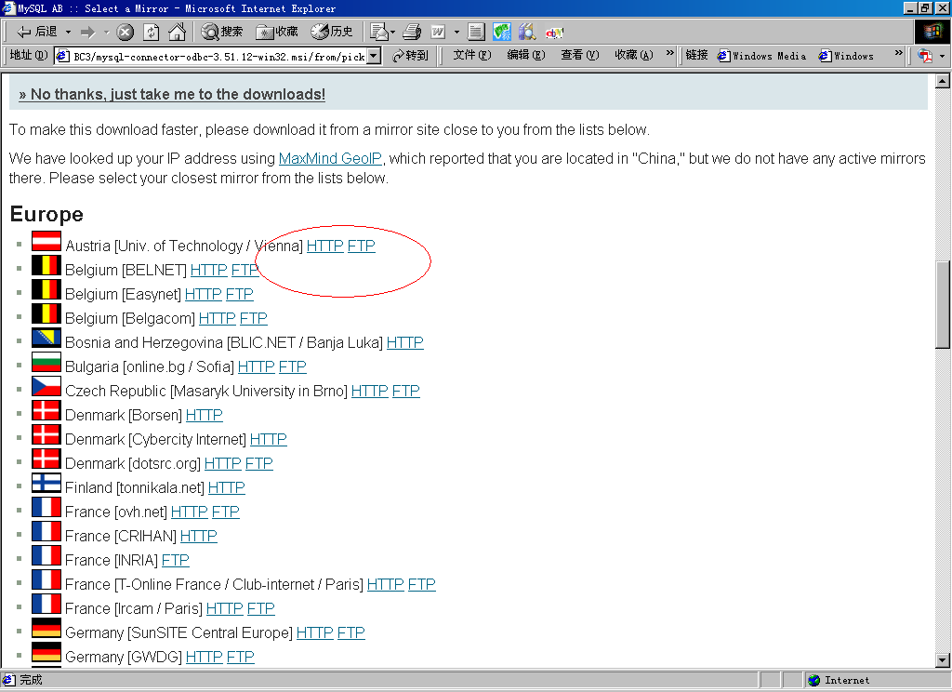

Установка AP Manager II
Теперь можно перейти к установке непосредственно AP Manager II на компьютер.
Для этого дважды кликните левой кнопкой мыши по иконке инсталляционной программы:
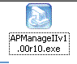
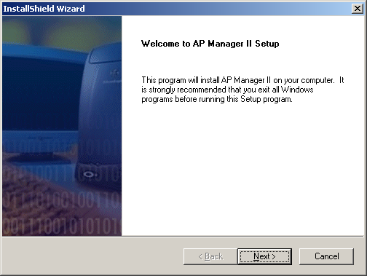
Кликните Next:
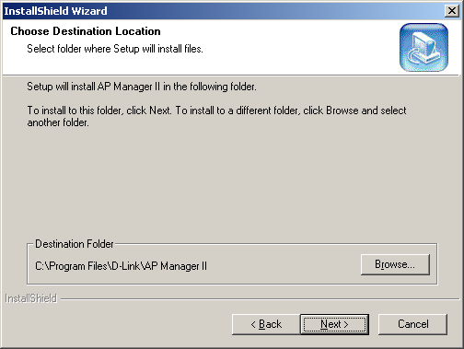
Укажите директорию, куда будет устанавливаться программное обеспечение. Кликните Next:
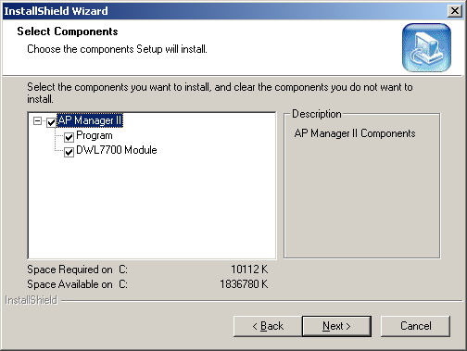
Примечание: Необходимо обязательно активировать пункт Program. В случае необходимости можно также активировать пункт DWL700AP Module. Кликните Next:
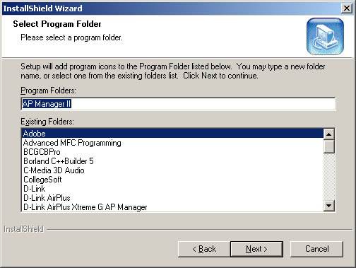
Появится следующее окно:

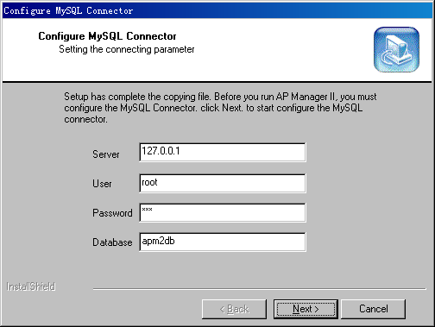
Здесь потребуется ввести тот самый пароль, который был задан при установке MySQL Server в поле Password. Введите также остальные параметры. Кликните Next:
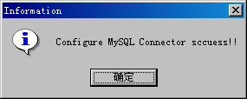
Сообщение, показанное выше, свидетельствует об успешной настройке MySQL Server connector.
При появлении сообщения, показанного ниже, необходимо вернуться к окну Configure MySQL Connector и ввести в нем корректные параметры:
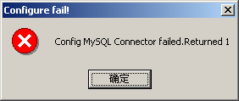

При завершении установки появится следующее окно:
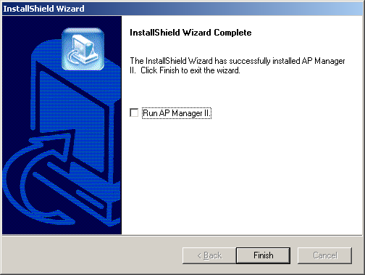
Для запуска AP Manager II сразу же после установки программы поставьте галочку в поле Run AP Manager II. В противном случае оставьте данное поле без изменений.
Кликните Finish.

Для доступа к менеджеру
Login: admin
Password: admin

